Creación de emisora Web con Software Libre

La siguiente documentación pretende instruir a cualquier persona interesada en dar sus primeros pasos con software libre con éste “making of RadioGLUD”, dando a conocer las herramientas utilizadas para hacer posible este proyecto y cómo se usan de manera que esto sea accesible para quien esté dando sus primeros pasos en el mundo GNU/Linux.

Se usará un lenguaje técnico pero explicado detalladamente para evitar confusiones.

Herramientas necesarias

Hacer radio no es tan difícil como muchos creen y no requiere tantos recursos si queremos transmitir nuestras ideas libremente la parte económica no es mayor problema. En general las herramientas para comenzar son los siguientes:

- Un Computador (Portátil o de Mesa) con tarjeta de sonido, acceso a internet y GNU/Linux ya instalado.
- Un microfono de baja gama es suficiente para transmitir sin ningún problema.
- Parlantes o Auriculares para escuchar tu propia transmisión.

Con lo anterior estamos listos para empezar a moldear nuestra emisora.

Ahora vamos a ver lo que necesitamos tener en nuestra máquina para hacer la primera de muchas transmisiones:

- Icecast (Versión 2 o 3): Es un servidor de streaming de medios el cual nos permite crear nuestra estación de radio en internet, este está bajo licencia GNU/GPL v2.
- Ices(Opcional): Es un cliente para un servidor de streaming en este caso para nuestro servidor Icecast el cual nos permite dejar cierta lista de reproducción mientras no estamos transmitiendo en vivo.
- JACK(Jack Audio Connection Kit):Éste es un servicio para gestionar nuestros micrófonos y demás elementos de audio, controlando ruidos indeseados o “lagunas” en nuestra transmisión.
- IDJC (Internet DJ Console): Este software nos permite realizar nuestras transmisiones de una forma fácil, su uso es muy intuitivo.
- Nmap: Es un servicio que nos permite ver qué puertos tenemos abiertos o cerrados, lo usaremos para verificar si el puerto 8000 está abierto que nos da paso para hacer transmisiones.

Más adelante se mencionará paso a paso cómo integrar esos elementos para realizar nuestras transmisiones.

Antes de empezar hay que tener en cuenta

- Si queremos transmitir tenemos que tener abiertos en nuestro módem casero el puerto 8000, si queremos verificar esto abriremos una terminal y haremos lo siguiente:

Instalar nmap: En nuestros ordenadores con GNU/Linux no está instalada esta herramienta de escaneo de puertos así que la instalaremos así

En Fedora:
sudo yum -y install nmap
En Ubuntu, Linux Mint:
sudo apt-get install nmap

Esperamos a que finalice la instalación y ejecutamos el siguiente código que nos ayudará a saber si el puerto que necesitamos está abierto :

nmap localhost -p 8000

Se debe ver así

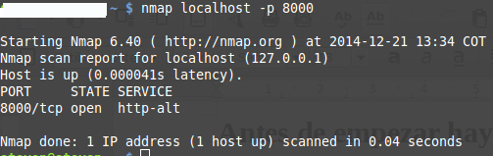

Si el STATE dice closed debemos abrir nuestros puertos manualmente o se debe solicitar a nuestro proveedor de internet que haga dicha tarea.

- Requerimientos mínimos de nuestra computadora para nuestra emisora

Procesador de 1.6 Ghz en Adelante.
Memoria RAM de 1 GB en Adelante.
Tarjeta de Sonido con entrada para microfono y parlantes.
GNU/Linux Previamente instalado ( Recomendamos tener una distribución estable como Fedora, Ubuntu o Linux Mint en sus versiones más actualizadas ).

- IDJC e Icecast trabajan con formatos libres como .ogg como el objetivo es dar un contenido lo más libre posible no se trabajará con el formato privativo .mp3 y similares.

Instalando los elementos necesarios

Entrando en materia vamos a instalar las herramientas ya mencionadas anteriormente, abriremos de nuevo una terminal y ejecutamos:

En Fedora:

Primero instalaremos Icecast y Ices:

sudo yum -y install icecast ices

Luego instalaremos JACK, qjackctl, pulseaudio e idjc

sudo yum -y install jack-audio-connection-kit alsa-plugins-jack qjackctl pulseaudio-module-jack idjc

En Ubuntu, Linux Mint:

Instalando icecast

sudo apt-get install icecast2

Instalando qjackctl pulseaudio e idjc

sudo apt-get install qjackctl pulseaudio-module-jack idjc

Ya con lo anterior instalado las respectivas configuraciones son las mismas para ambas distribuciones.

Configuración Icecast, Ices

Una vez instalado Icecast se debe proceder a configurar nuestro servidor de streaming de la siguiente manera:

1. Abrimos una terminal y hacemos lo siguiente:

sudo nano /etc/icecast2/icecast.xml

Aparecerá algo así

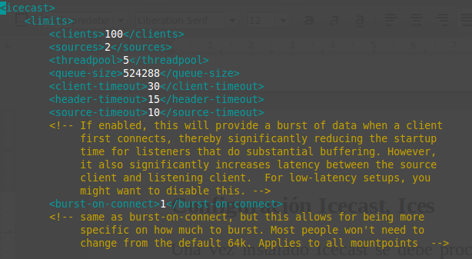

Nos interesan 3 partes de este archivo: La Autenticación, el Listen-Socket y el punto de montaje.

Autenticación y Listen-Socket:

Buscaremos algo como esto

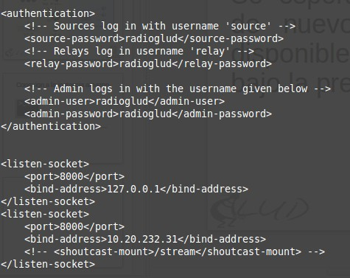

Nos interesa modificar la parte que hay entre líneas de <source-password></source-password>,
<relay-password></relay-password>,<admin-user></admin-user> y <admin-password></admin-password>
En ellas introduciremos nuestros respectivos usuarios y contraseñas para acceder al servidor icecast, Luego en el listen-socket cambiaremos entre líneas <port></port> pondremos 8000 y en
<bind-address></bind-address> pondremos localhost, en cuanto al segundo listen-socket colocaremos el mismo puerto pero en bind-address colocaremos nuestra ip publica (para averiguar cual es acceder a
cualesmiip.com)

Ahora vamos a configurar el punto de montaje para ello buscaremos la sección <mount> y dejaremos así

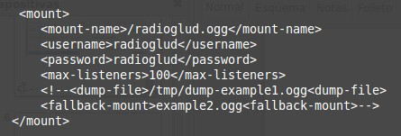

En caso de haber instalado ices se debe hacer lo siguiente:

1. Abrir el archivo de configuración de ices

sudo nano /etc/ices.conf

2. Luego de esto buscamos la sección input y en <param name =”file”> colocaremos el archivo donde tendrá nuestra lista de reproducción si esta en el mismo directorio simplemente colocar el nombre del archivo sino colocarlo con su ruta correspondiente, en dicho archivo listar las canciones en su ubicación exacta, recordar que en formato mp3 o similares no hay lectura debido a que son formatos privativos, solo música en formato .ogg.

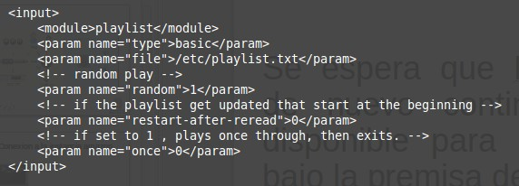

Luego de lo anterior procedemos a ejecutar los servicios Icecast y Ices así

sudo icecast -c /etc/icecast.xml &
ices /etc/ices.conf

Casi listos para transmitir

Ejecutamos QJACKCTL y lo iniciamos(Es primordial tener en funcionamiento Qjackctl antes de ejecutar IDJC para su adecuado funcionamiento), luego ejecutamos IDJC y aparece su interfaz perfiles donde podemos trabajar con el perfil por defecto o crear otro, luego de esto abrimos un perfil y nos aparece:

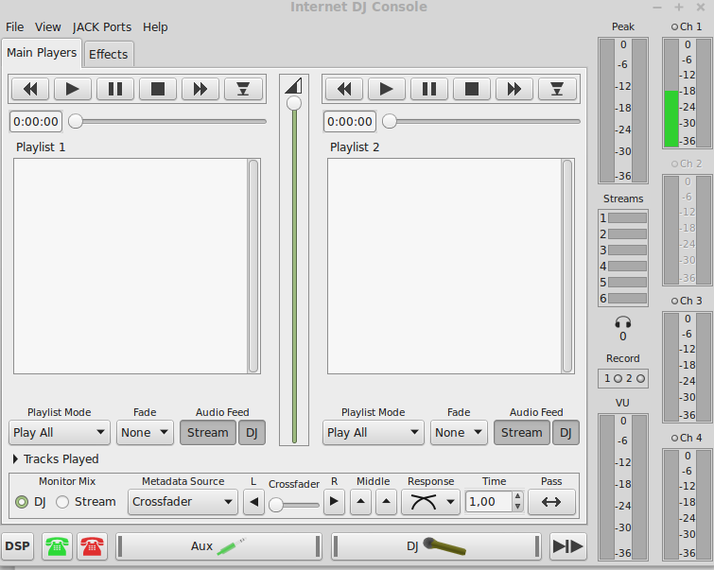

En los recuadros playlist podemos agregar la musica para escucharla y hacer trucos de DJ profesional, el recuadro DJ lo usamos para hablar con nuestro micrófono.
Para configurar el IDJC con nuestro servidor icecast nos vamos a la pestaña View y clickeamos sobre Output
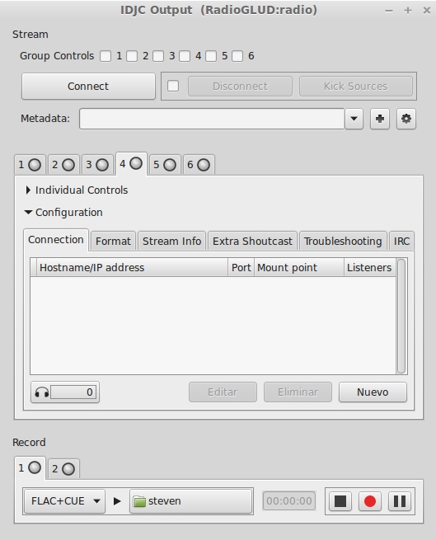
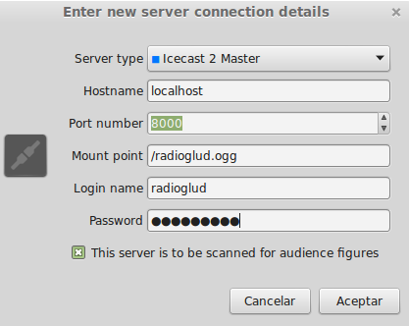

Luego de esto creamos una nueva conexión teniendo en cuenta los datos de punto de montaje, servidor, usuario y contraseña y el tipo de servidor en este caso dejamos en Icecast y damos click en Aceptar.

Luego de esto procedemos a conectarnos al servidor de Streaming así que clickeamos en Group Controls en uno de los recuadros dependiendo el que hayamos configurado y damos click en Connect y se debe cambiar de color el recuadro que estamos usando para conectarnos y quedar en verde señal de que estamos conectados, si aparece un mensaje de error revise su configuracion, si nos vamos a desconectar simplemente clickeamos en Disconnect y listo.
Si deseamos grabar nuestras emisiones simplemente clickeamos en el icono rojo en la parte inferior y especificamos donde se quiere guardar la emisión grabada.

Hecho lo anterior oficialmente ya estamos transmitiendo para verificar esto nos vamos a nuestro navegador de internet e introducimos en la url lo siguiente

localhost:8000

Ya debería mostrarnos en nuestro navegador que estamos transmitiendo adecuadamente y dos opciones para reproducir nuestro streaming.

Referencias

- http://idjc.sourceforge.net/
- http://jackaudio.org/
- http://icecast.org/

